账号中心测试BUG记录
测试人员：第五博丹、徐燕 测试时间：2015-11-06、2015-10-27、2015-10-30、2015-11-4
Bug状态标识统一标准
请各开发人员在每个BUG后注明状态及修正人员名字，规定如下：
1. 修正[Fixed]：开发人员已完成修正，等待测试人员验证；
2. 拒绝[Declined]:拒绝修改缺陷；
3. 延期[Deferred]: 不在当前版本修复的错误，下一版本修复；
4. 重复[DUPLICATE]：提出的问题和当前已经存在的某个BUG重复；
5. 关闭[Closed]：错误已被修复。
（如：某BUG是开发人员张三修正的，则在该BUG后如此填写： [修正]张三 ）
测试环境描述
测试地址：http://192.168.100.86:94/member
测试浏览器：火狐浏览器 IE9浏览器
测试分辨率：1600*900 1920*1080
测试操作系统：win7 32bit win7 64bit
新BUG
Win7 64bit IE浏览器 测试人：徐燕 时间：2015-11-6
1.有时点绑定安全邮箱没有显示 “重新发送”按钮(重新修改)
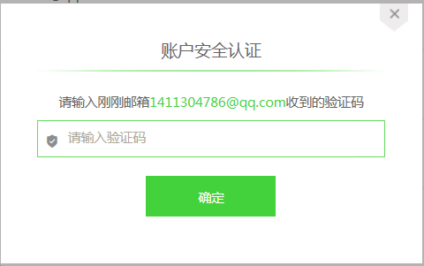
2.绑定安全邮箱,第二步 验证新邮箱—验证码发错邮箱,应该发送到新的邮箱,实际发送到旧的邮箱.（打开）
3.头像和邮箱绑定在一起,所以重新绑定安全邮箱,成功绑定新的邮箱后头像也会一起变化. （打开）

4.个人信息—修改头像后需要刷新才显示修改的头像.（打开，如果不直接显示，建议加上修改头像后刷新的提示语）
延期的BUG：
16.个人信息—点击设置头像后上传图片不点击确定直接关闭设置头像窗口，再点击设置头像，头像为未保存的头像而不是默认头像。（延期）
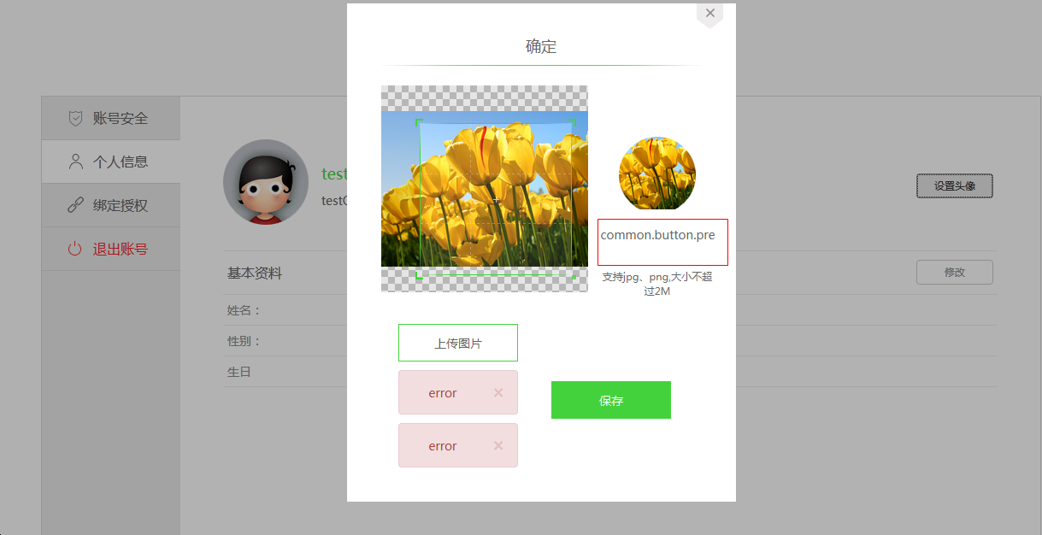
关闭的BUG
Win7 32bit 火狐浏览器 测试人：第五博丹 时间：2015-11-6
1.安全邮箱—绑定邮箱第二步时不输入验证码直接关闭窗口，再进行绑定第二步时，不用填入邮箱默认是上次关闭时填入的邮箱。（关闭）
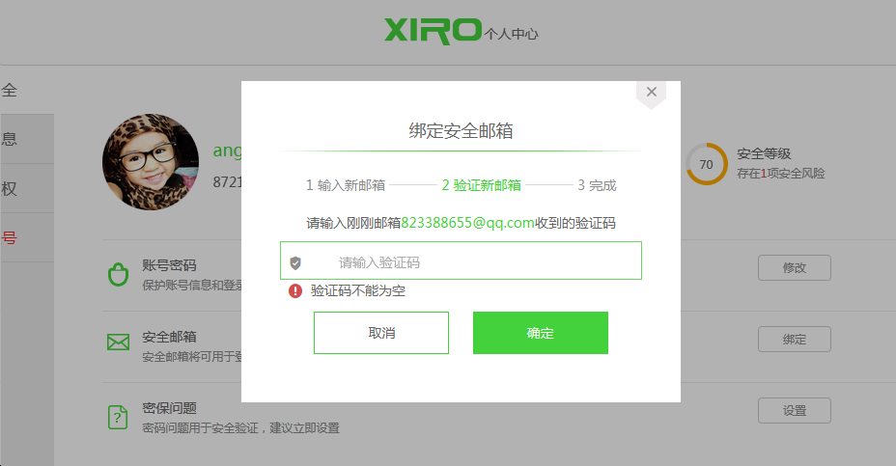
2.安全邮箱—绑定第二步时不输入验证码点击重新发送验证码，重新发送没有功能。（关闭）
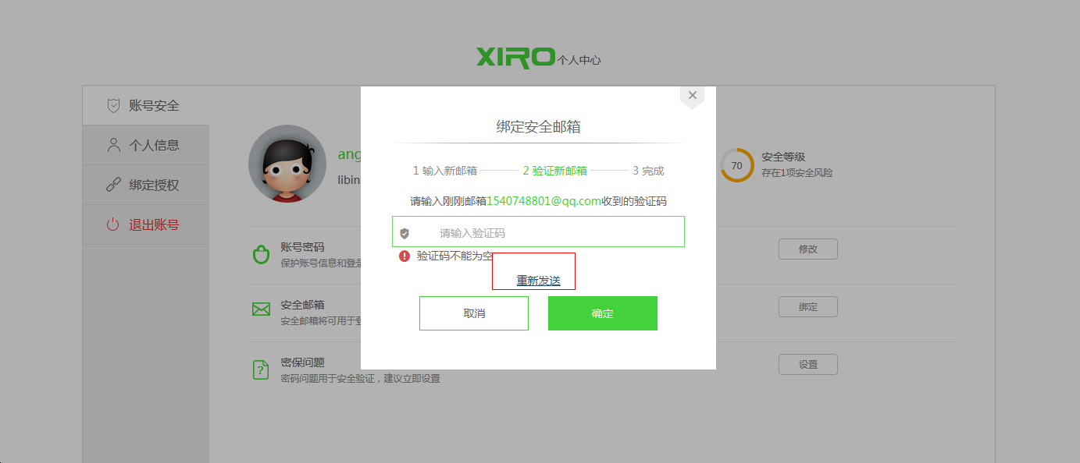
3.密保问题—在密保中修改选项或者内容，不点击保存直接点击关闭按钮，会自动保存所做的修改。（关闭）
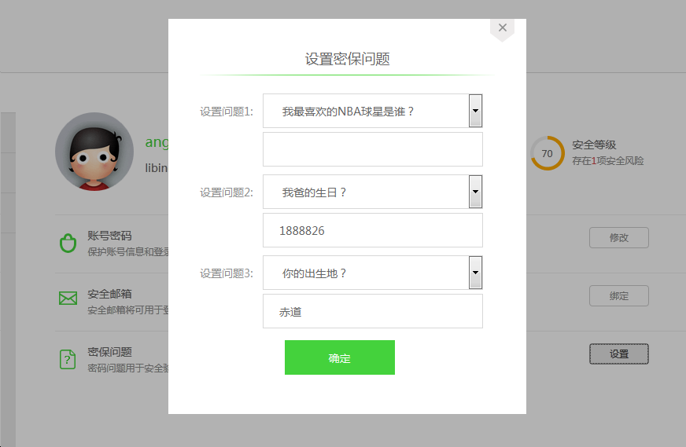
4.安全邮箱—在上一次绑定邮箱未成功的情况下，再进行绑定时，上次输入的信息被保留，需要删掉再进行输入。（关闭）
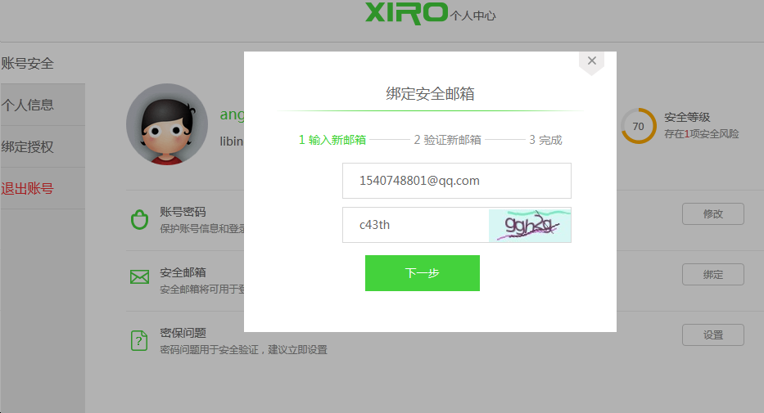
5.个人信息—设置头像时选择了上传头像后，页面没有显示且点击保存后没有保存成功，报错。（关闭）
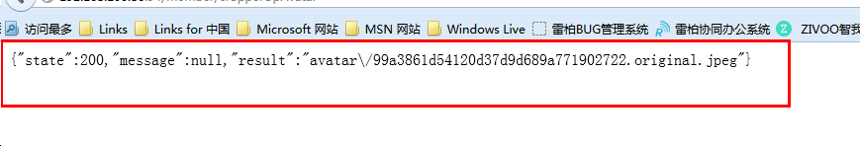
6.个人信息—编辑基本资料后点击窗口关闭按钮，再修改时保留了上次所做的修改，点击取消不会保留。（关闭）
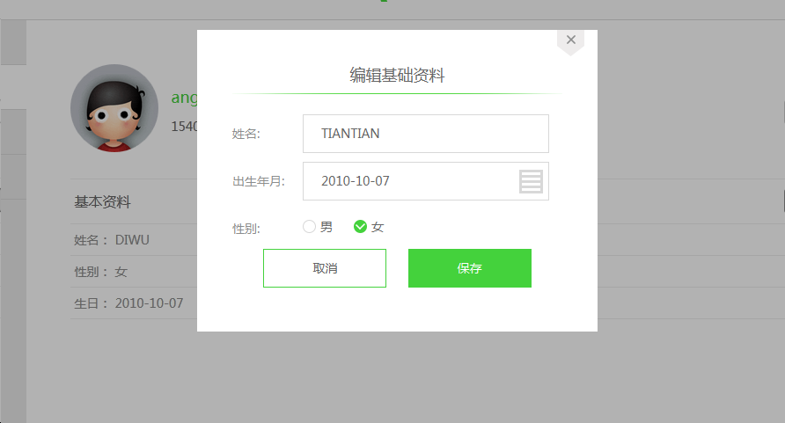
7.个人信息—点击修改基本资料后，页面跳转到账号安全页面而不是个人信息页面。（关闭）
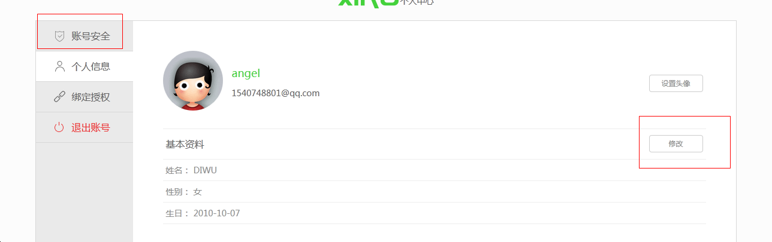
8.个人信息—修改的基本资料不能保存成功，保存失败。（关闭）
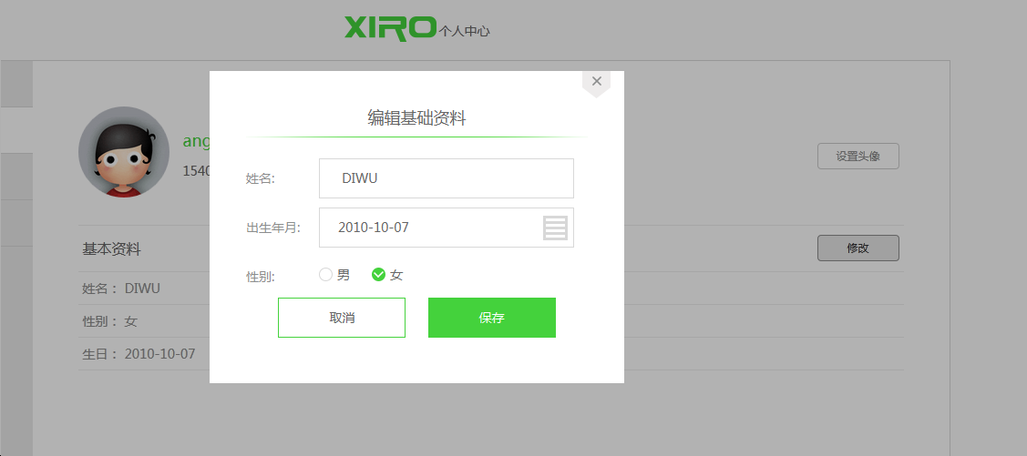

9.密保问题—退出账号重新登录后，密保问题所做的修改都没有保留，全部是之前的信息。（关闭）
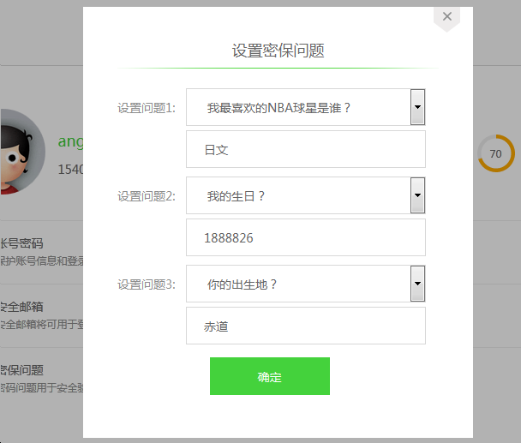
10.登录 –输入不存在的账号登录时出现报错。（拒绝）调试造成的
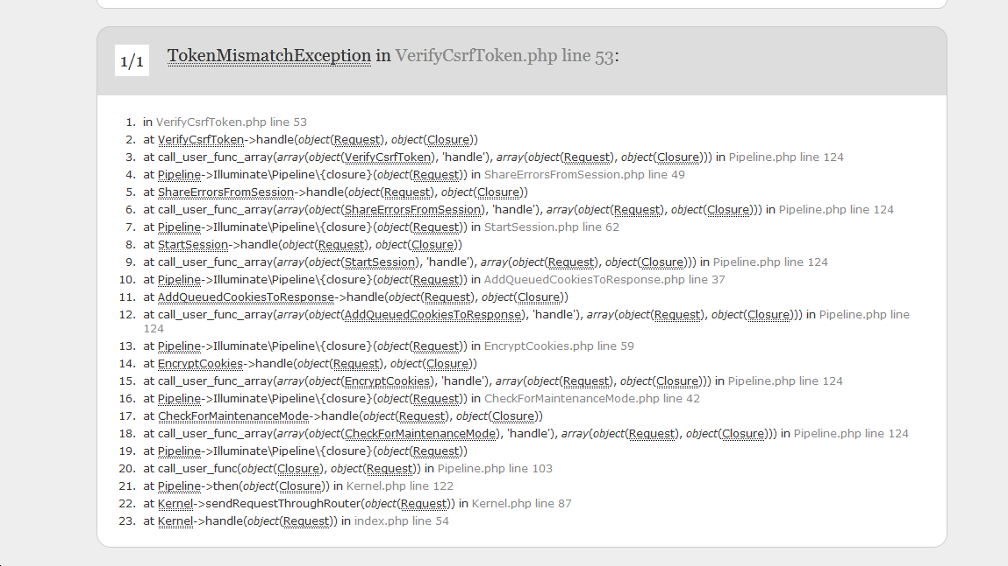

Win7 32bit 火狐浏览器 测试人：第五博丹 时间：2015-11-4
1.忘记密码—发送的邮件中链接显示不了，需要作出修改。（关闭）
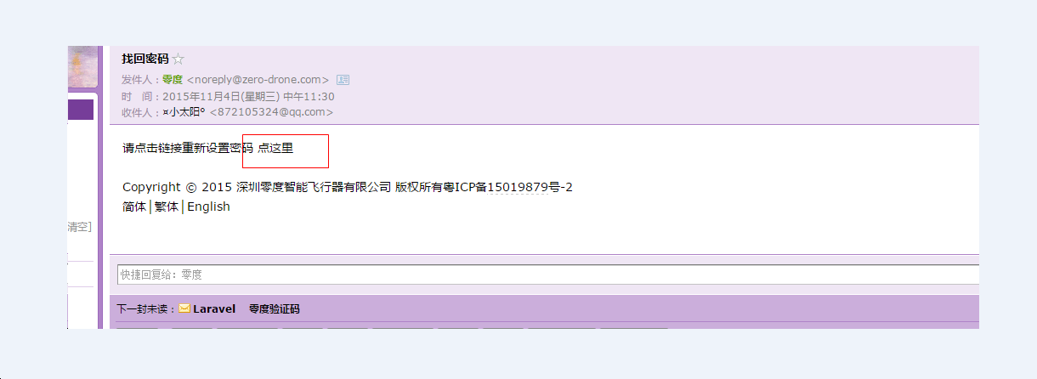
2.忘记密码—忘记密码发送的邮件点链接后重设密码页面，密码设置时新密码可以设置为和旧密码一样。（拒绝，忘记密码可以设置为和旧密码一致）
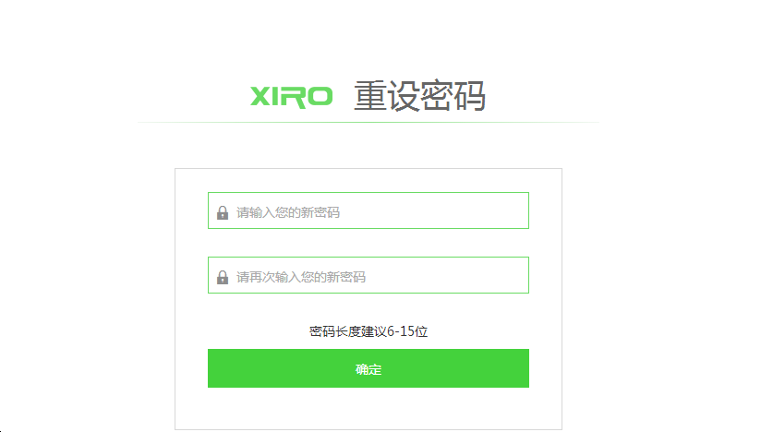
Win7 32bit 火狐浏览器 测试人：第五博丹 时间： 2015-10-30

1.账号安全—密保问题选择问题后保存，再打开时回到初始状态。（关闭）
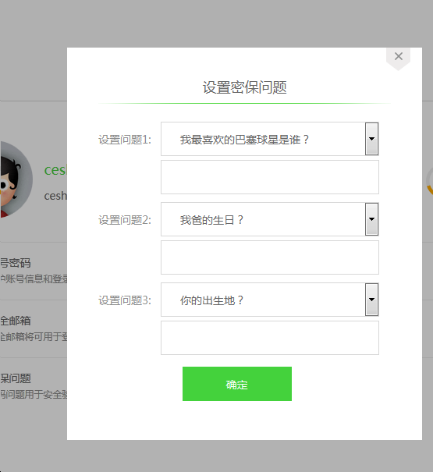

2.账号安全—安全邮箱点击进行设置，点击确定后点邮箱标题，下面的时间会变换。之后会一直变换，而不是倒数。（关闭）
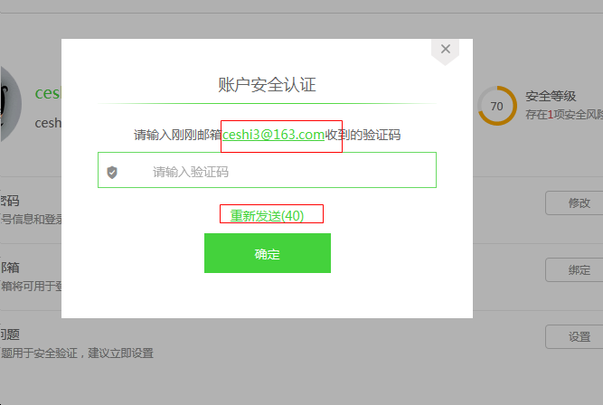
3.修改密码—长度以及格式没有作限制。（关闭）

4.修改密码--不输入任何信息密码可保存成功且保存成功后用原密码可登录成功。（关闭）

5.忘记密码—忘记密码邮件连接中密码格式及位数没有作限制。（关闭）
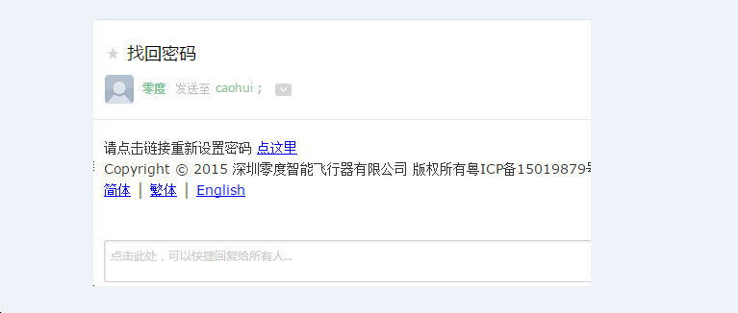

6.个人信息—个人资料修改后不能保存，保存没有功能。（关闭）
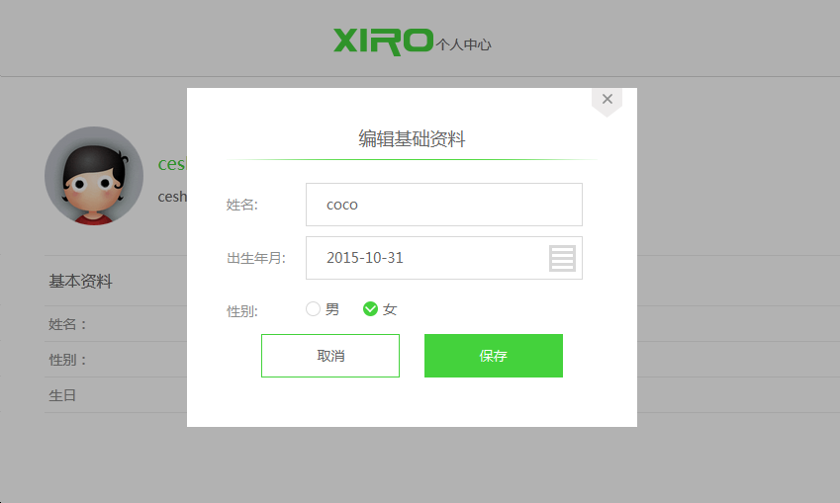
7.个人信息—个人资料填写完后点击取消，第二次进行编辑时没有回到初始窗口页面，而是取消的操作窗口。(关闭)
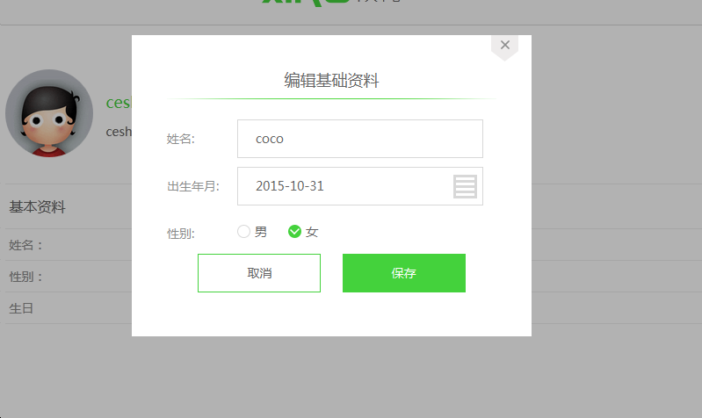

Win7 32bit 火狐浏览器 测试人：第五博丹 时间：2015-10-27
1.注册--邮箱字符串没有对特殊字符进行限制#、%、$test@163.com可注册成功。(关闭)
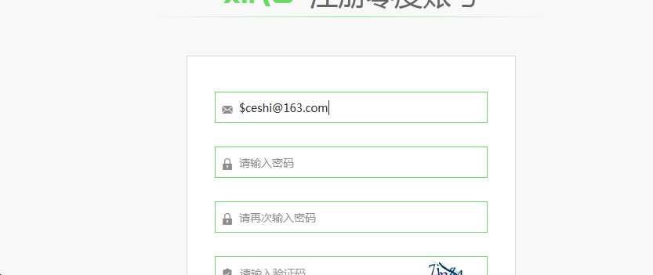
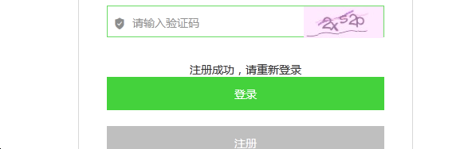

2.注册--输入@前面和后面有分隔符的情况没有作限制，a.b@163.com和ab@163.c.d均可注册成功。（拒绝）
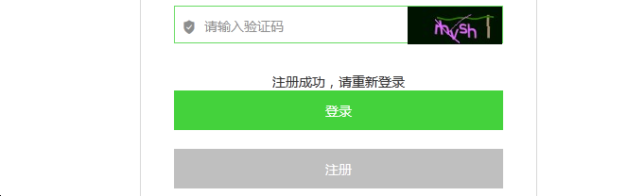
3.注册—密码对空格没有作出限制，6个空格作出了限制，前1个空格+5个数字可注册成功，5个数字+1个空格可注册成功……。（这里有异议）（关闭）
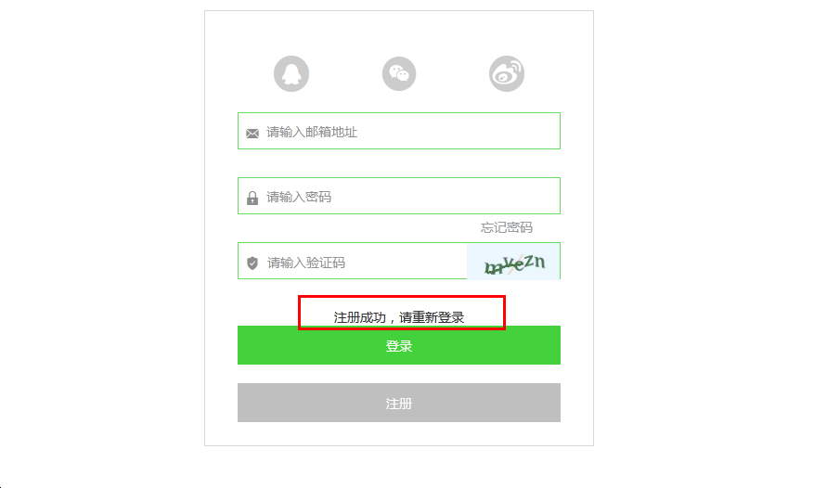
4.注册—密码没有对特殊字符作出限制。密码#12345可注册成功。（这里有异议）（拒绝，对妙妙不作特殊字符限制）
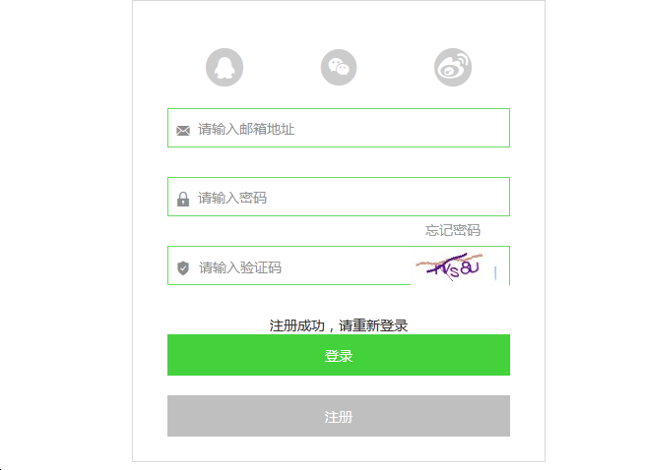

5.注册—页面缺少已有账号登录入口。（关闭）
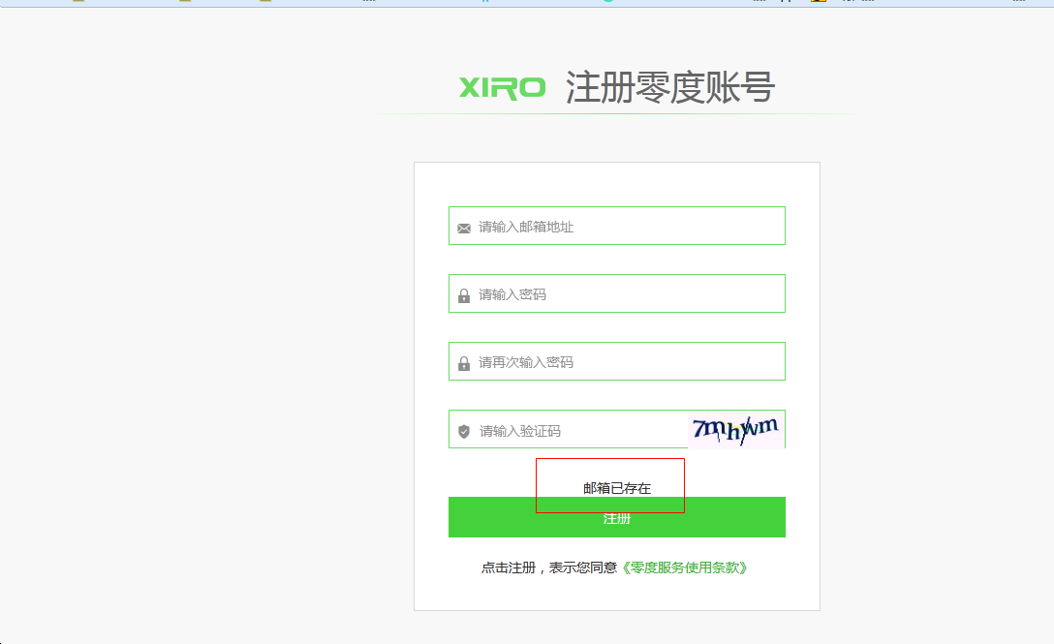

6.登录—输入没有注册的邮箱，提示密码错误，这里应该提示请先注册后再登录。（关闭）
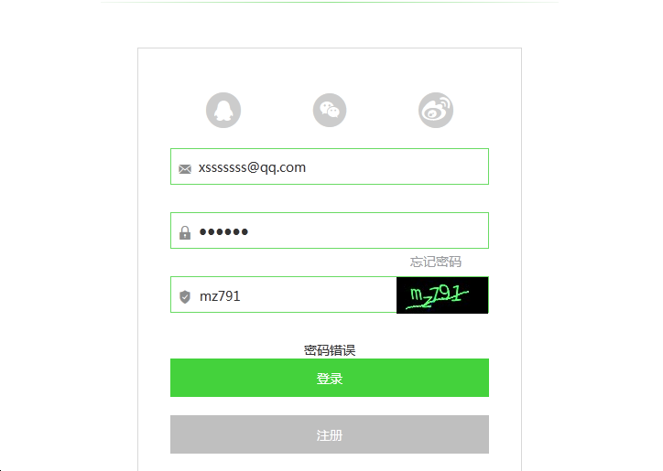

7.登录—注册账号后（密码123456）登录时用其他密码（111111）可登录成功。退出账号且强制刷新后没有出现，此问题不能重现。（拒绝）
8.(1)不填写任何信息时点击注册或登录，提示填写验证码，应提示邮箱和密码不能为空。（2）只填写邮箱时提示请填写验证码，应提示填写密码。（拒绝）
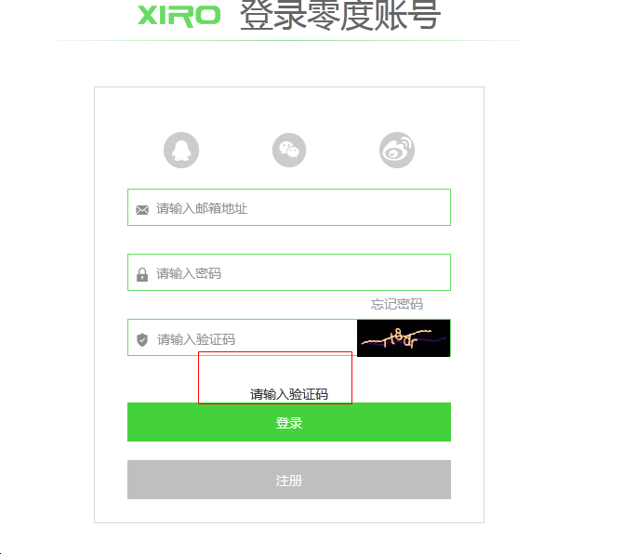
9.在密码或验证码输入错误时，不应该清除所有的信息，应保留邮箱。且提示密码或验证码错误信息。（关闭）
10.忘记密码--忘记密码邮件发送成功，打开邮件点击“点这里”，跳转页面出现404错误。（关闭）
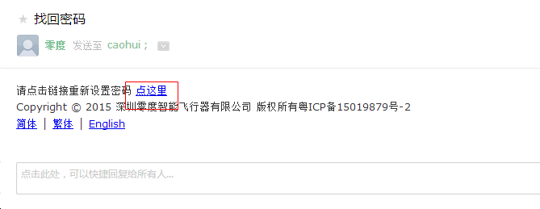
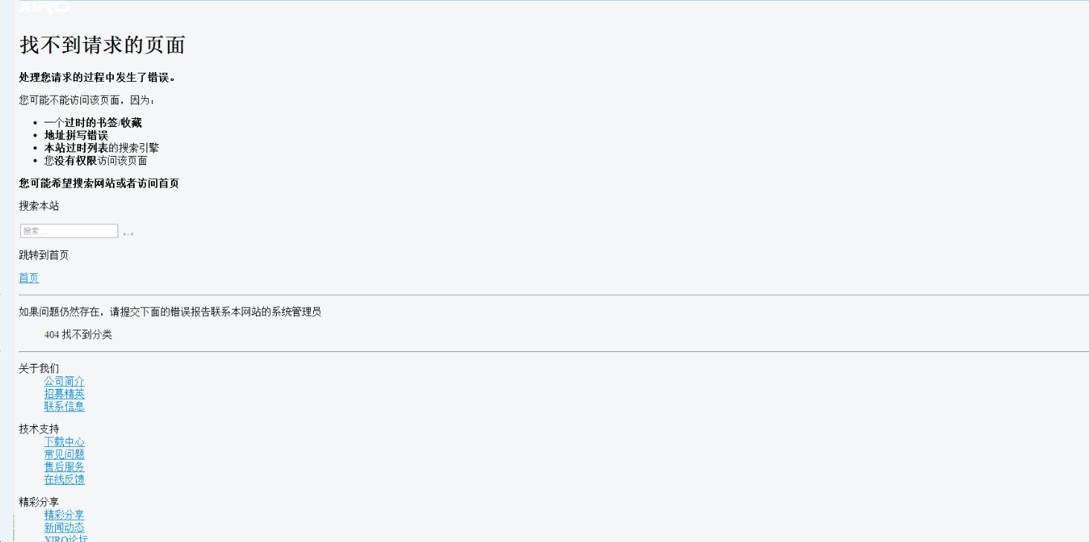
11.登录、注册—验证码区分大小写，输入大写会提示错误。(关闭)
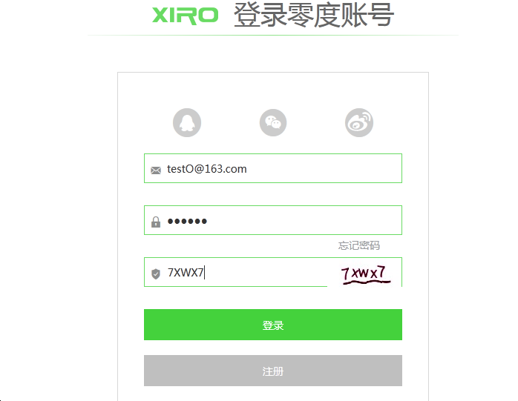
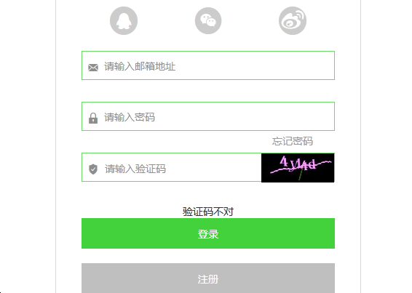

12.账号安全—点击安全邮箱后面的绑定，弹出窗口后点击取消，取消按钮没有功能。(关闭)
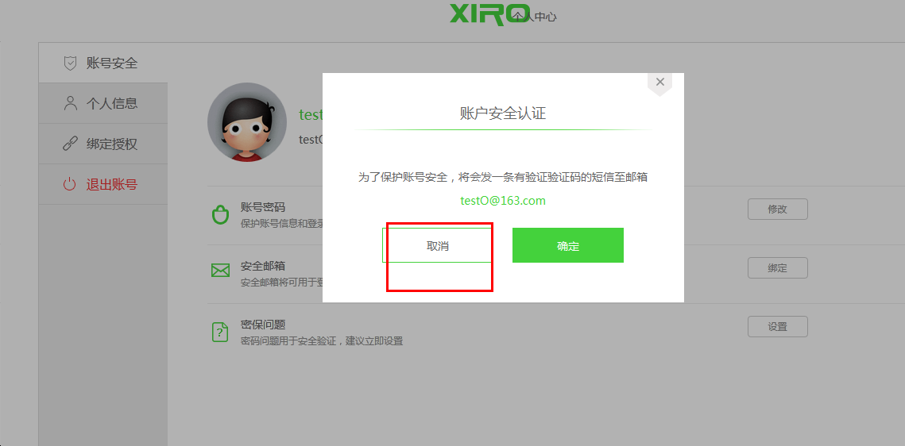

13.账号安全—点击安全邮箱后面的绑定，弹出窗口后点击确定，在弹出的窗口中输入错误的验证码，提示为英文。(关闭)
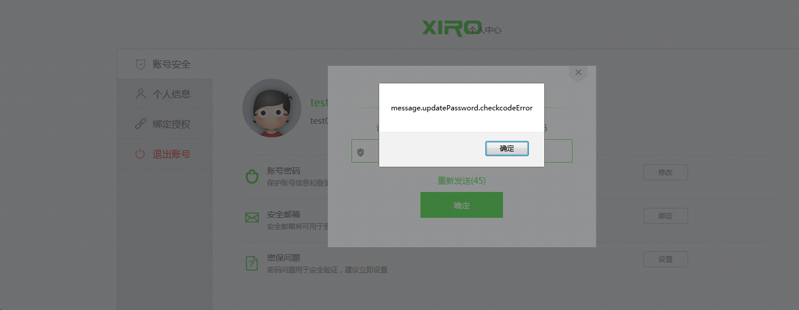

14.账号安全—点击安全邮箱后，关闭窗口后再点击绑定，还是之前的那个窗口页面，应为初始的窗口显示。(关闭)
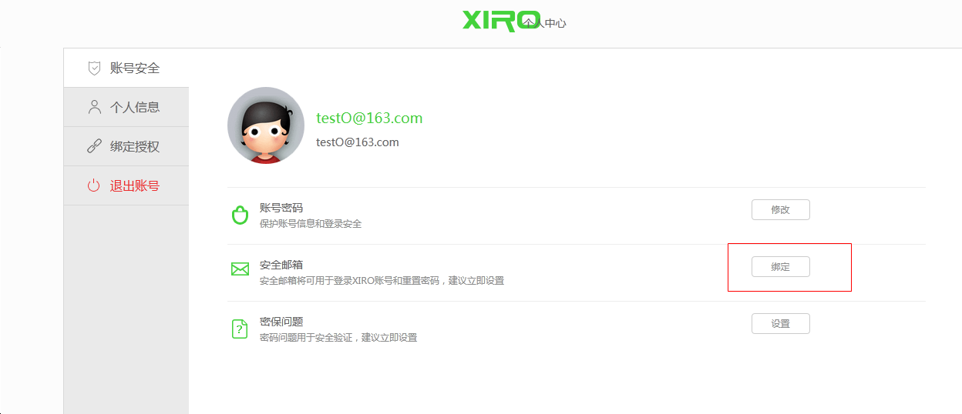

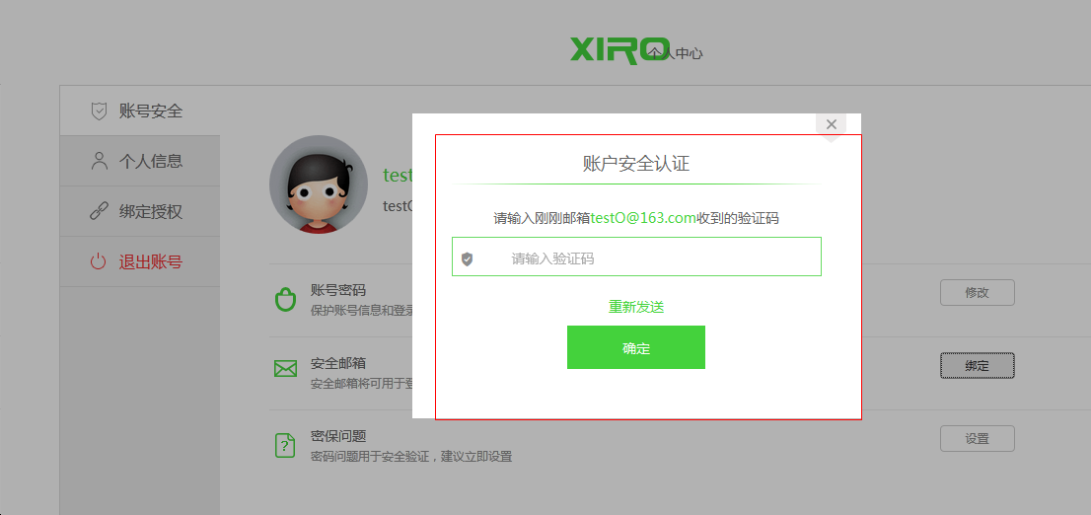
15.个人信息—点击设置头像，头像上面显示截取头像的相框，应去掉。（拒绝）
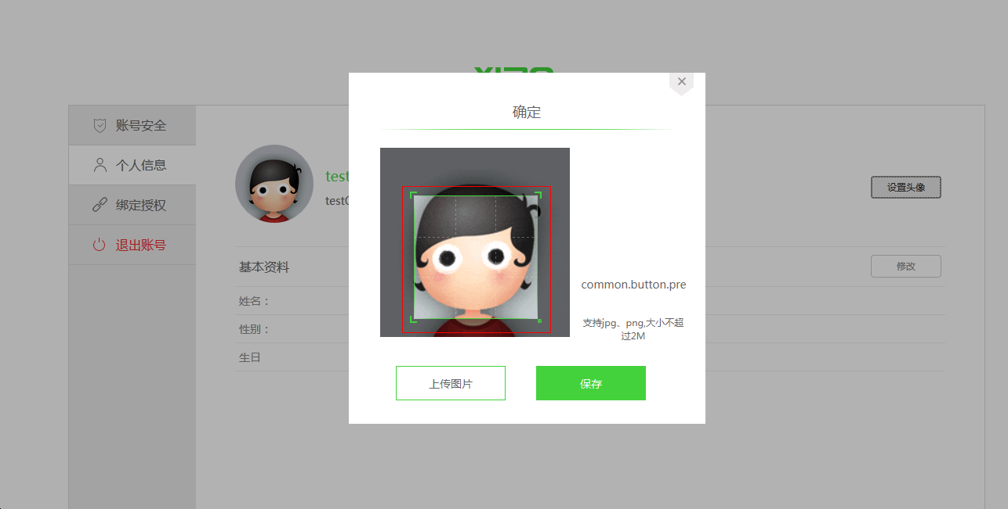

17.个人信息—点击修改基本资料，窗口文字显示错乱且为英文，应为中文。(关闭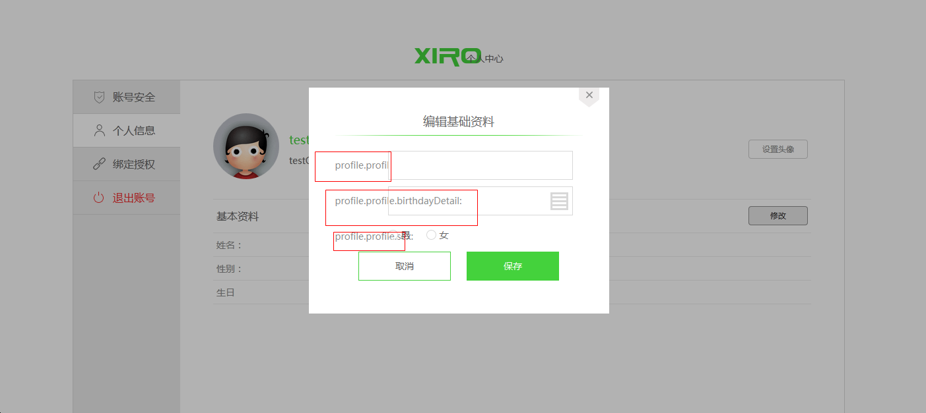
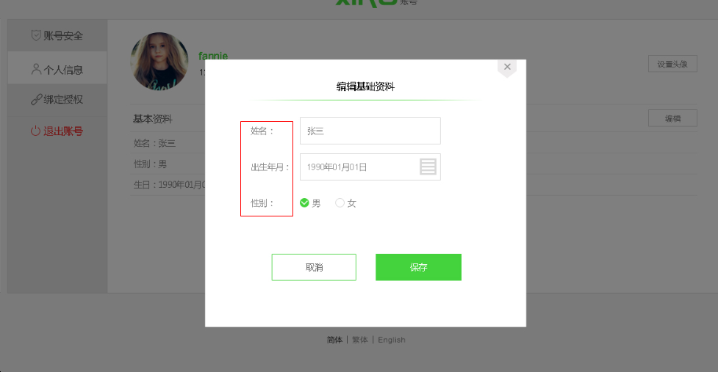
18.个人中心—点击修改基本信息，点击日历，日历年月显示为英文。(关闭)
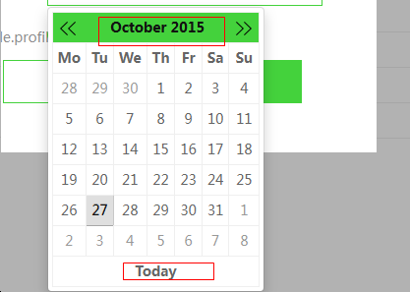

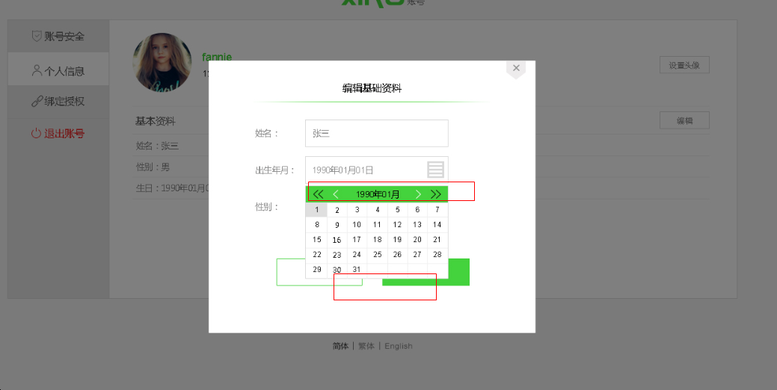
19.个人中心—点击修改基本信息。基本资料没有显示资料且冒号有错误和空白。（拒绝，修改后会显示）
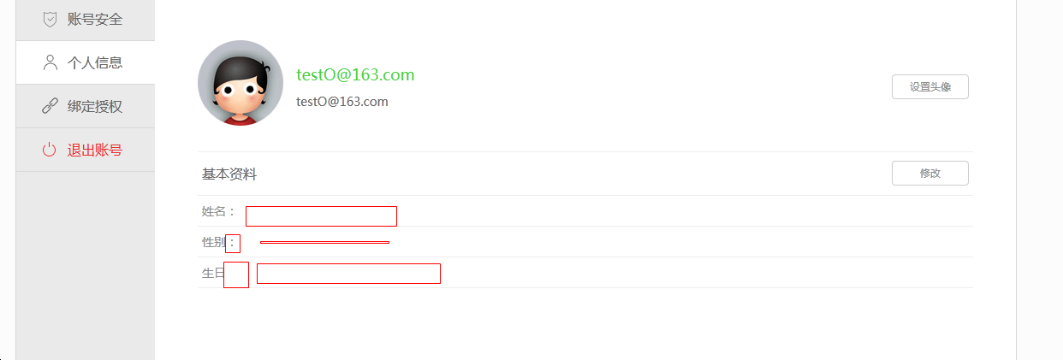
20.绑定授权—缺少授权信息。（拒绝，设计作了修改）
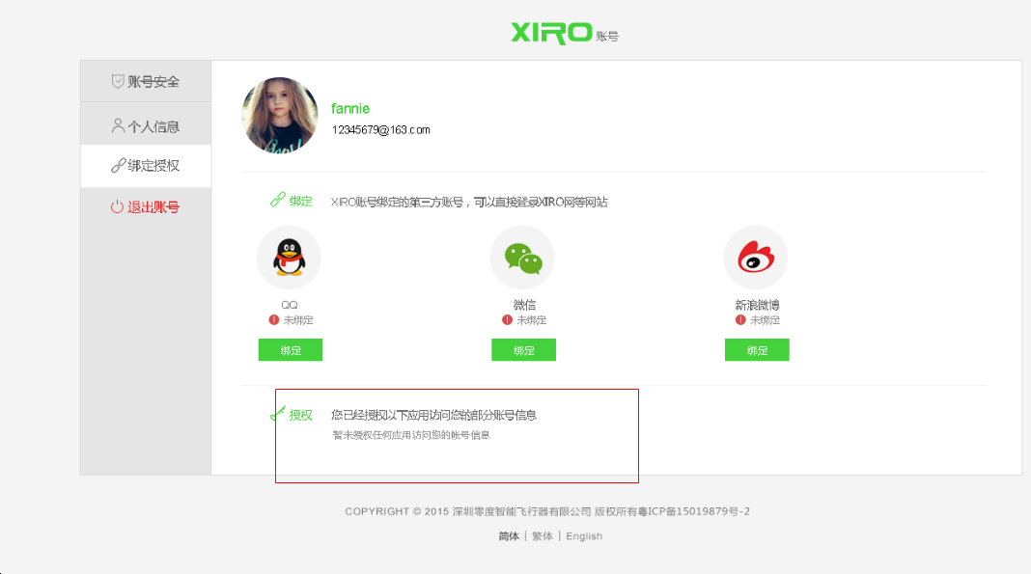
21.页面—每个页面底部版权均被截断。（关闭）
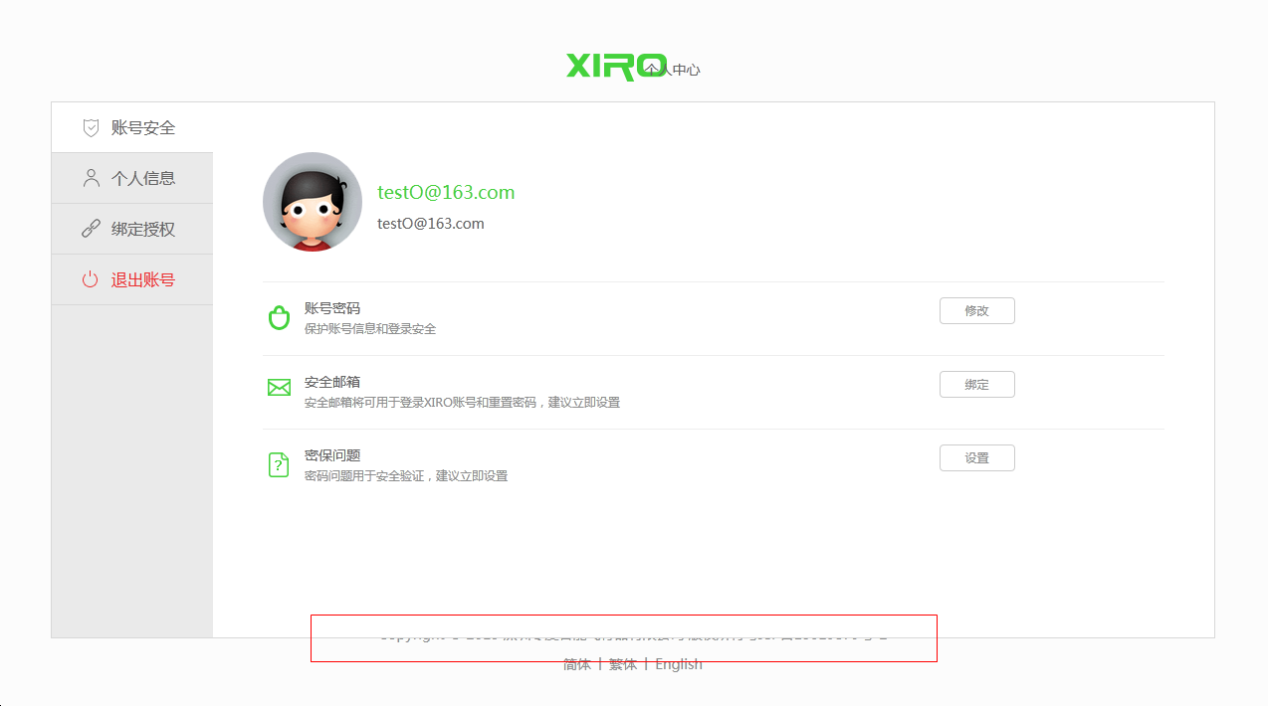
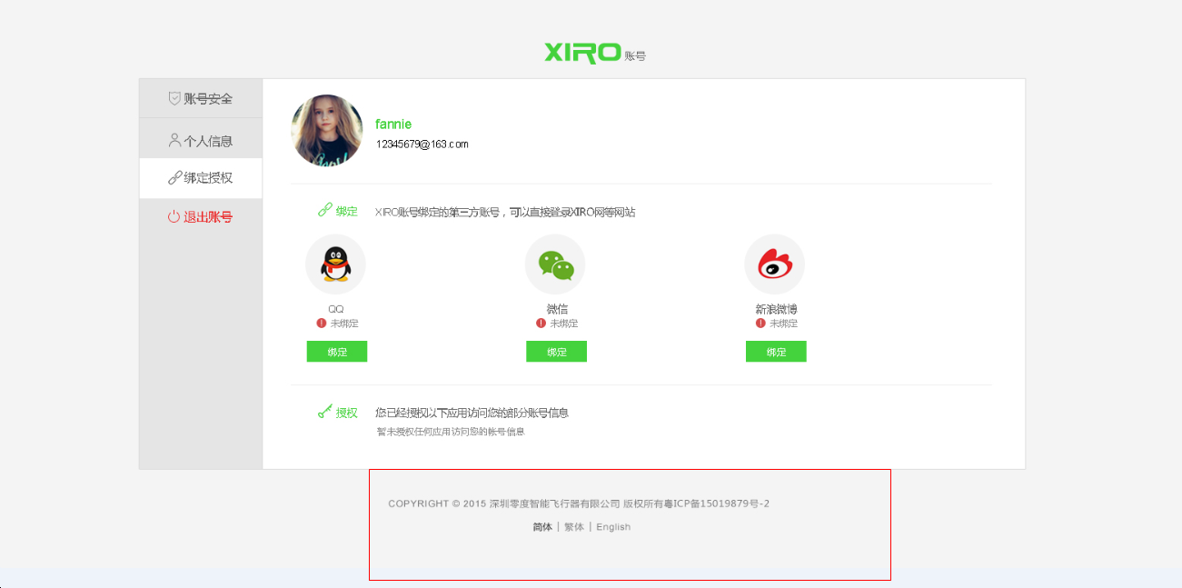
22.功能—大部分的取消按钮有问题，部分没有提出来，请关注这部分的功能。
（关闭）

Windows 7 64位 IE9 测试人：徐燕 时间：2015-11-6
1.注册账号和登陆账号---请输入验证码字体被遮住（关闭）

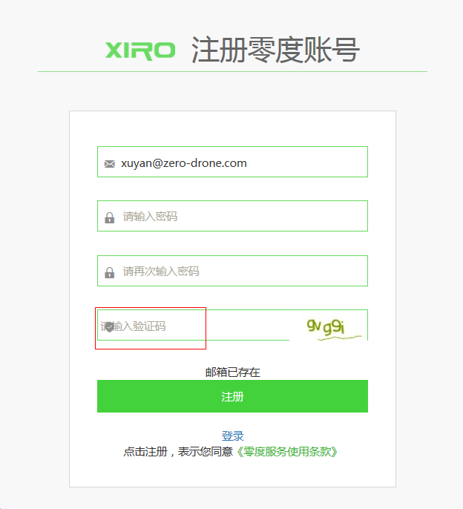
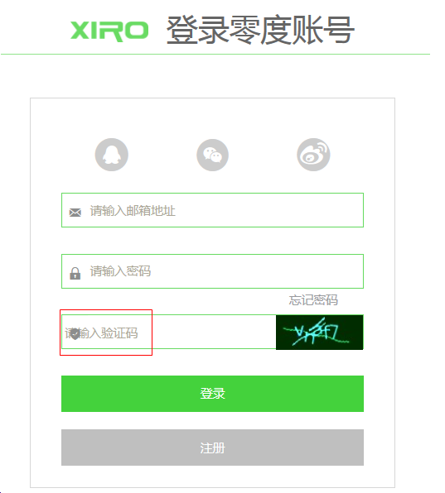
2..绑定安全邮箱,点击重新发送后没有倒计时,收到邮件后输入验证码点确定没反应,如果验证不成功点击重新发送验证码都是一样的。（关闭）
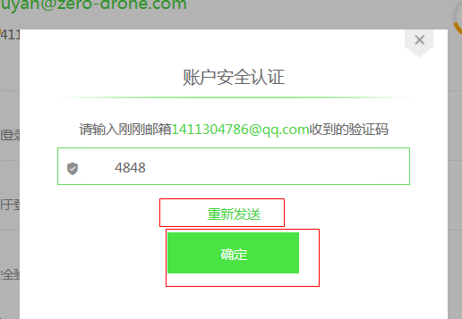
4.个人中心—点击头像进行修改，可以选择图片但显示为默认头像，且不能保存成功（关闭）

- 标题字体重叠 （关闭）
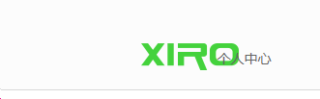
2.修改密码成功后提示10秒后自动退出,实际没自动退出 （关闭）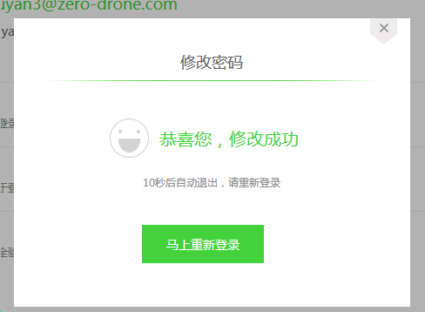

3.”马上重新登录”字体大小不一,点击”马上重新登录”后页面没有跳转. （关闭）
4.只能修改一次密码,再次点击修改密码提示修改成功 （关闭）
5.账号安全里没有”安全手机”,和”安全等级”这两项 （关闭，安全等级有了,安全手机暂时不做)
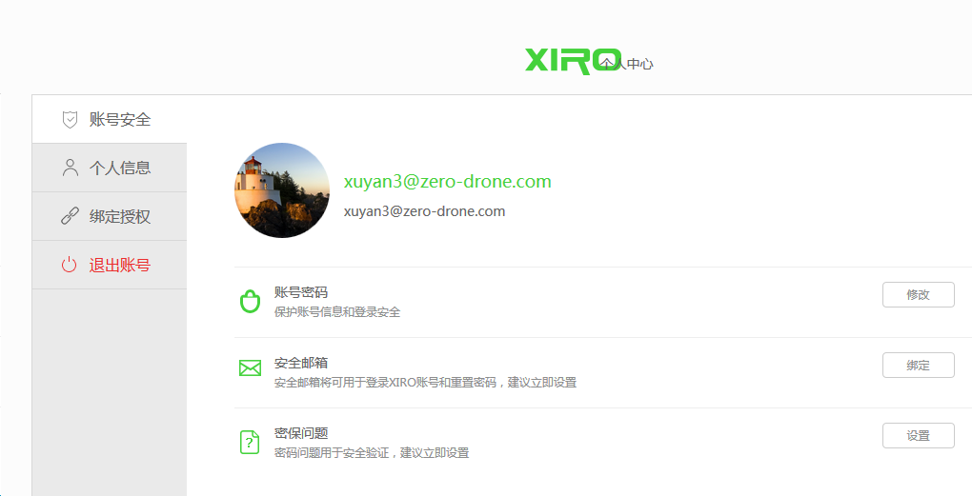
应该是
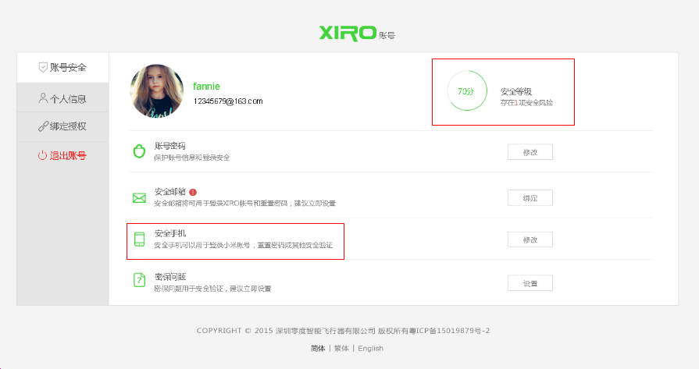
6.修改密码”取消”按钮无效 （关闭）
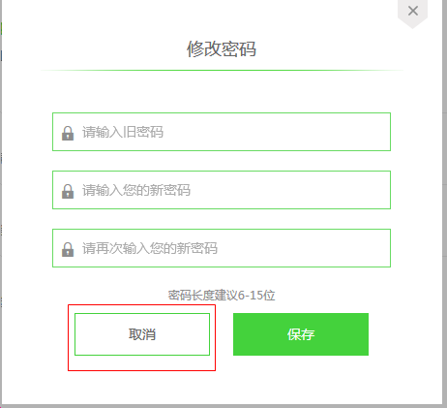

7.无法绑定安全邮箱 这块有其他问题（关闭）
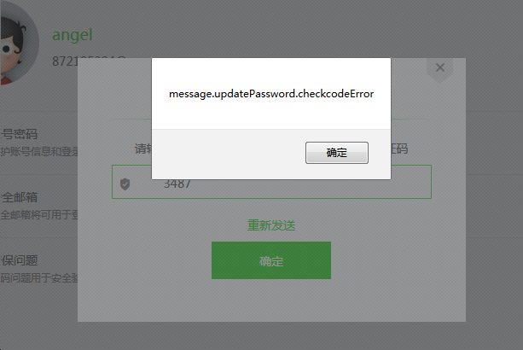
8.设置密保问题里无内容,点击确定无效. （关闭）
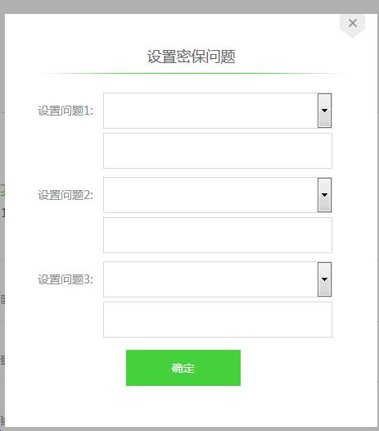
9.光标放在昵称上变成手势,但是点击无效,需要去掉 （关闭）
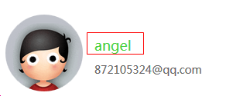

10.无法上传头像,每次点击保存就多出来一个error （关闭）
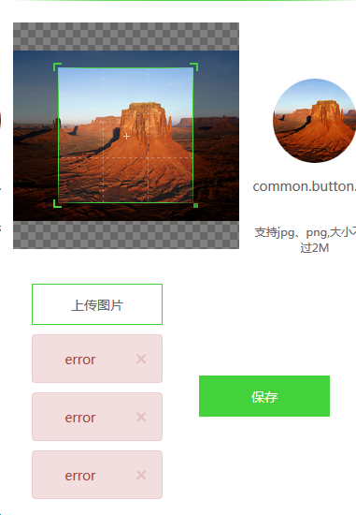
11.个人信息基本资料修改如下图,点击保存无效 （关闭）
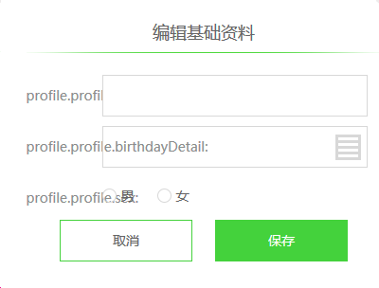
12.无法绑定授权 （关闭）
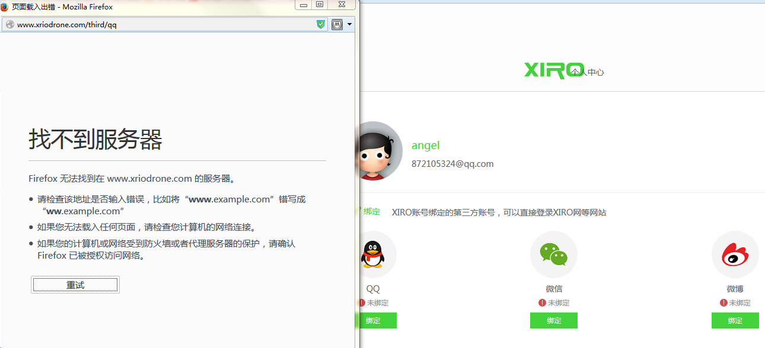
Windows 7 64位 IE9 测试人：徐燕 时间：2015-11-4
2.登陆成功和退出登陆页面都跳转到如下页面,并且停留了5秒左右的时间 （ 关闭）
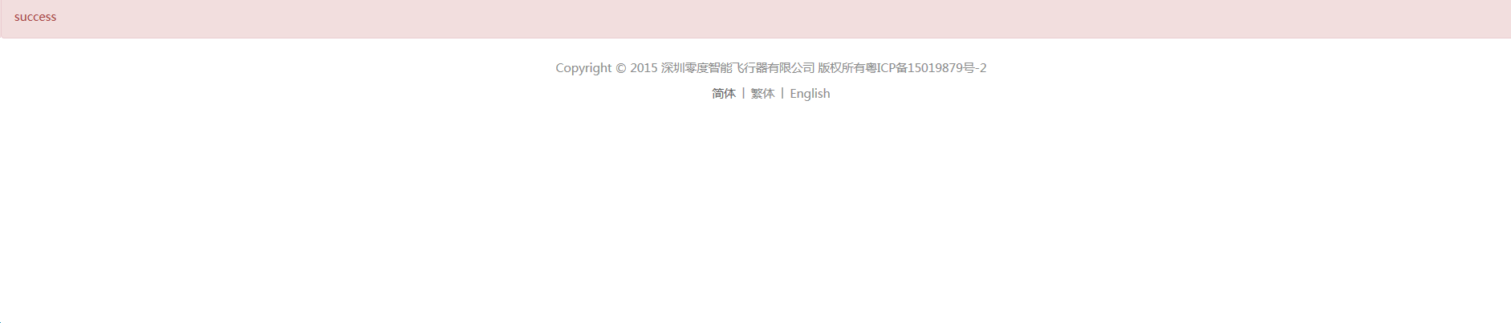
4.安全邮箱—绑定邮箱,发送验证码,邮箱没有收到邮件,点击重新发送就出现问题（关闭）
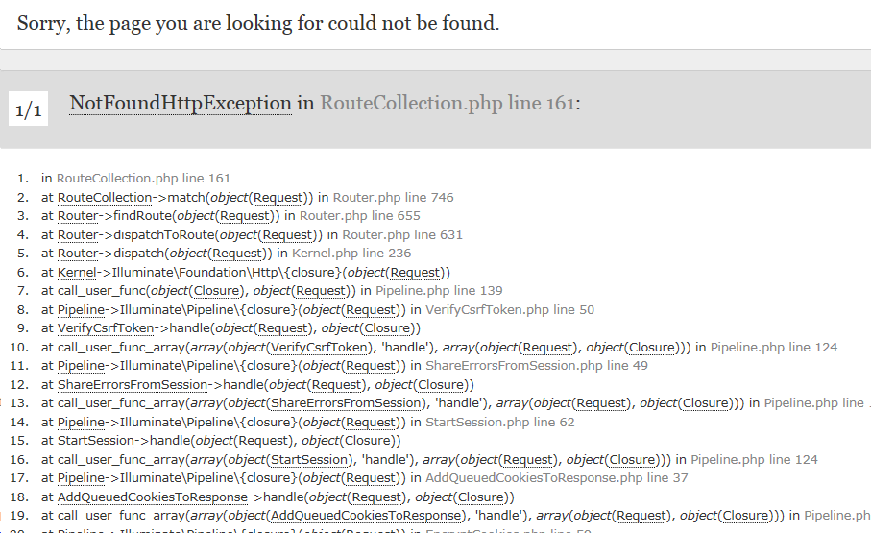
5.安全邮箱—绑定邮箱—发送验证码,倒计时时有时无（关闭）
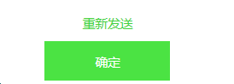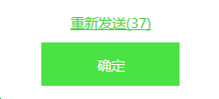

- 修改密码输入的旧密码错误,会提示旧密码错误,但是还是跳转到成功修改的页面（关闭）
3.修改密码对新密码没有做字符上的限制,特殊字符,空格输入都可以成功. （拒绝，不作字符限制）
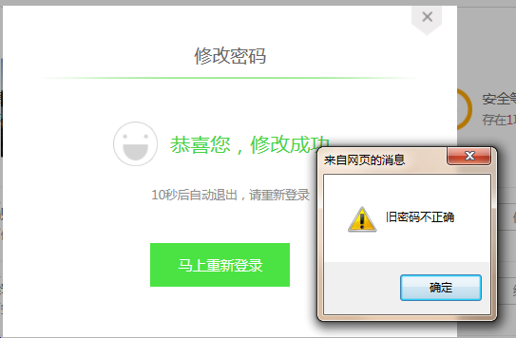
7.修改密码的时候密码长度提示不一致（关闭）
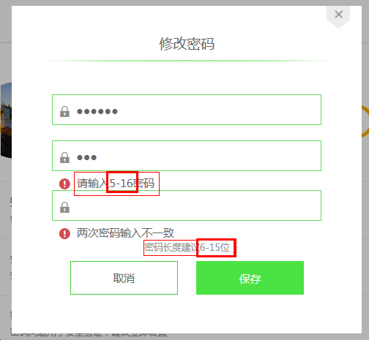
修改后的是下图,讨论是否需要去掉花括号
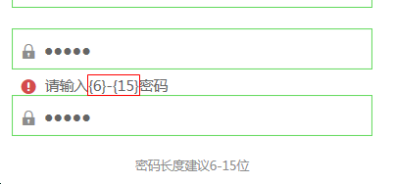
8.修改的新密码长度不对,提示请输入5-16密码,但是还是能修改成功（关闭）
9.新密码长度不对,有提示密码长度,但是还是能成功登陆 （关闭）
11.个人信息编辑生日没做上限限制（关闭）
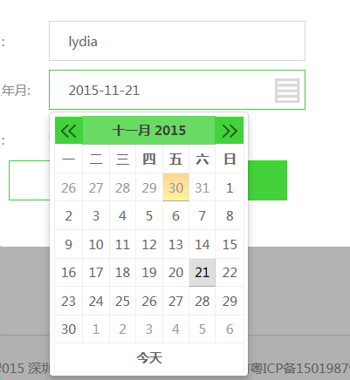

12.绑定新浪微博点击连接页面返回错误（拒绝，需要绑定域名才可以测试）
